**视频质量评价技术**

**视频质量评价的基础概念**

**视频序列复杂度**

视频编码和序列的复杂度是息息相关的。序列的复杂度分为时间复杂度和空间复杂度。视频画面细节越多，空间复杂度越大；视频内容运动越剧烈，时间复杂度越大。视频复杂度越大，在同等画质的前提下，编码需要越多的数据量。可以根据序列的时间复杂度和空间复杂度筛选合适的测试序列。

**视频质量评价分类**

人们将数字视频质量评估的方法分为两大类：视频主观质量评价(SubjectiveQuality Assessment，SQA)和视频客观质量评价(ObjectiveQuality Assessment，OQA)。

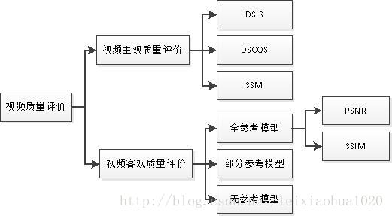

**主观质量评价**

视频主观质量评估就是选择一批非专家类型的受测者，让他们在一个特定的受控环境中，连续观看一系列的测试序列大约10至30分钟，然后采用不同方法让他们对视频序列的质量进行评分，最后求得平均判分(MeanOpinion Score，MOS)，并对所得数据进行分析。测试环境中的受控因素包括：观看距离、观测环境、测试序列的选择、序列的显示时间间隔等。根据不同的测试环境、测试目的，有不同的主观评价方法。

1. Double Stimulus Impairment Scale(DSIS)

受测者观看多个**原始参考视频和失真视频组成的“视频对”**，并且每次总是先观看原始参考视频，然后观看失真视频。观测者对视频的整体印象进行评判，用定义的主观测度来表达评判，对失真视频的失真度进行评分。评分采用5分制失真测度。

1. Double Stimulus Continuous Quality Scale(DSCQS)

受测者观看多个原始参考视频和失真视频组成的“视频对”，但与DSIS不同的是，原始参考视频和失真视频的显示顺序是随机的，并且受测者对每个“视频对”中两幅视频的质量都进行打分。为了避免量化误差，这种方法提供了一个连续的评分测度，但是为了与5分制的评分标准一致，它也被等分成5份，如图所示。在测试过程中，首先将测试视频对显示一次或多次，使受测者得到对视频的主观认识，然后再一次或多次显示视频对以进行记录评分。对于静止图像，每幅图像显示3．4秒、重复5次(最后两次用于评分)比较合适。对于时变的运动序列，每段序列显示10秒、重复2次比较合适。

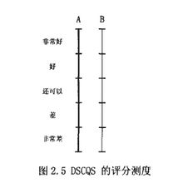

1. Single Stimulus Methods(SSM)

以随机的形式显示多个测试视频，并且对于不同观测者，视频序列的随机显示顺序也不同。受测者只观看测试视频，对其质量进行打分。具体实现方式有两种：一种方法是SS(Single．stimulus)，即不重复放映测试序列；另外一种是SSMR(Single Stimulus with Multiple Repetition)，即把测试序列重复放映多次。最常用的质量评分测度是5分制，除此之外还有9分制和11分制，它们是5分制的扩展，可以提高评分的精度。

1. Single Stimulus Continuous Quality Evaluation(SSCQE)

只显示测试序列(不显示参考序列)，与上述几种采用较短独立序列段进行测试的方法不同，**该方法选择的序列段持续的时间较长，最短为5分钟**。受测者**持续对观测序列进行评分**，最后从一系列的打分中得到一个统计数据，得分不仅考虑分值的大小，**还要考虑打分的时间**。这种方法适用于视频质量具有时变特性的压缩系统，但是测试序列的选取对实验结果有较大的影响。因为DSCQS能表示视频间细微的质量差别，所以更适用于测试视频和参考视频质量差别不大的情况。而DSIS更适合评估特殊效应引起的视觉失真。由于人记忆力的限制，DSCQS和DSIS的评分会倾向于依赖最后10-20秒的视频质量，因此这两种方法不适合评估长的视频序列，这是它们共同的缺点。另外，DSCQS中参考视频的使用、序列的重复等测试条件都不同于实际的家庭观看环境，这给主观测试者进行准确评分带来了一定困难。SSCQE就是针对这一问题设计的，它能够较好的评估时变质量，但SSCQE评分与节目的内容关系很大，并且由于缺少参考视频，我们无法准确地对不同SSCQE实验的评分进行比较。

**客观质量评价技术**

根据失真视频与其相应的原始参考视频的比较程度，视频客观质量评估方法分为三大类：全参考方法(Full Reference)、部分参考方法(Reduced Reference)、无参考方法(No Reference)。

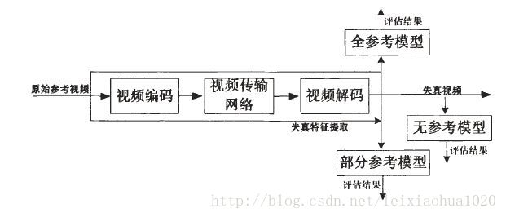

**全参考方法**只适用于**已知原始视频**的编码器端，可以用它来定量测量编码器的输出视频质量，它主要用于编码器的设计和对不同编码器的性能进行评估和优化。**部分参考方法**需要**部分原始视频或者需要通过传输额外的一些信息**。特别是**无参考方法**，在判断视频质量时不需要来自原始参考视频的任何信息，**仅仅通过对失真视频空域和频域的处理分析来提取失真视频的特征，从而得到视频质量**。适用于带宽有限，传输成本较高，不可能提供原始参考视频序列的无线和IP视频业务，可以用来实时或非实时的监控传输信道的服务质量(QoS)和视频系统的性能，并通过质量反馈来调节编解码器或信道的参数，保证有良好的恢复视频质量。

**视频编码的评价方法**

SSIM, Y-SSIM, U-SSIM, V-SSIM

PSNR, Y-PSNR, U-PSNR, V-PSNR

MSE

3-SSIM

MS-SSIM

**MSE均方误差**

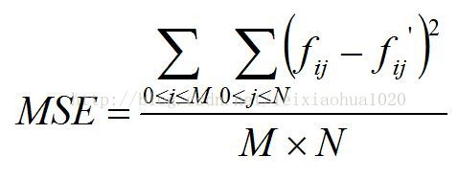

其中，fij，f'ij分别代表原始参考视频对应帧和失真视频对应帧，M,N分别表示视频帧的高和宽。

**PSNR（峰值信噪比）**

用得最多，但是其值不能很好地反映人眼主观感受。一般取值范围：20-40.值越大，视频质量越好。PSNR本质上与MSE相同，是MSE的对数表示。

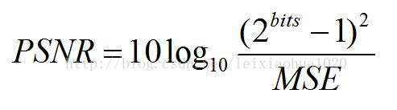

**SSIM（结构相似性）**

基于结构失真的SSIM评估方法。SSIM模型旨在比较参考和受损信号的结构信息，研究**感知结构的损伤**，而不是感知误差。上节中基于HVS的模型，采用自底向上的方法，模拟人类视觉系统中每个与质量感知相关的器官的功能，然后将每个部分联结起来实现评价模型，而SSIM是一种自顶向下的方法，模拟的是HVS整体的功能。计算稍复杂，其值可以较好地反映人眼主观感受。一般取值范围：0-1.值越大，视频质量越好。

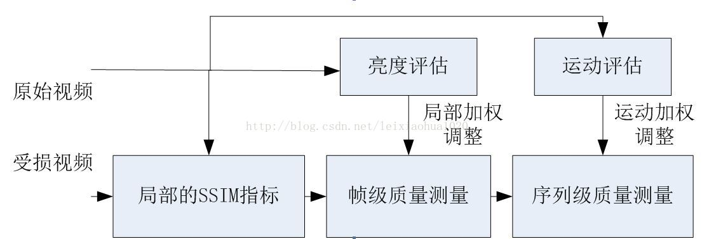

PSNR主观感受与客观分数之间的关系

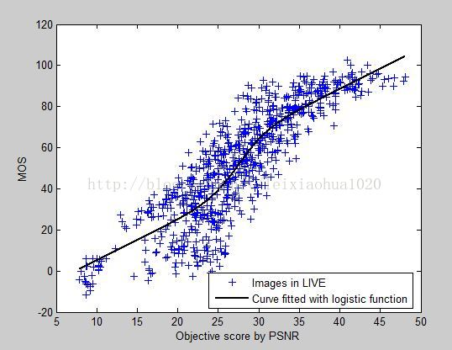

SSIM主观感受与客观分数之间的关系

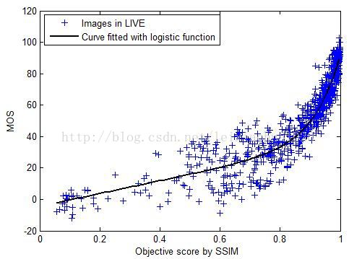

**RD曲线**

RD曲线（率失真曲线）是视频质量评价中最常见的一种曲线。横坐标是码率，纵坐标是视频客观算法的结果（例如PSNR或者SSIM）。下图的纵坐标取的是SSIM。

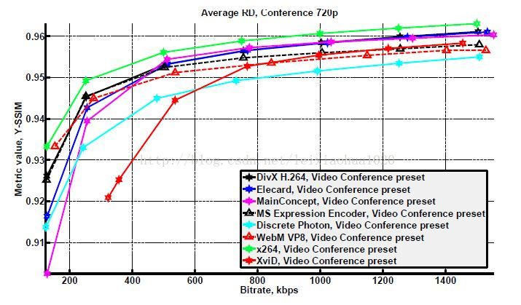

编码速度

编码速度图表横坐标是编码视频的码率，纵坐标是编码速度（在这里是每秒编码的帧数）。所有的编码器随着编码码率的提高，编码速度都会有所下降。

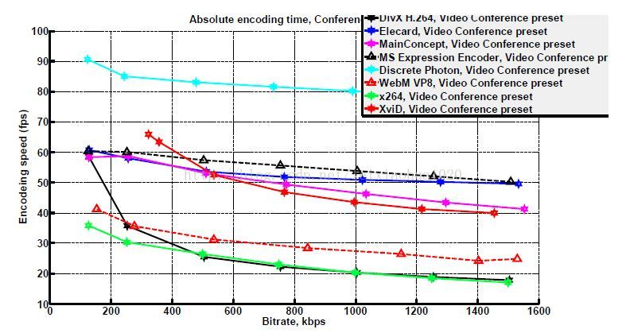

速度/质量权衡(Speed/Quality Trade-Off)

一般情况下，编码速度越快，视频的质量相对越差。反过来，如果要求编码出来的视频质量较高，那么通常编码速度也会相对较慢。下图列出了编码的速度和质量的关系图。**这张表的横坐标和纵坐标都是一个相对值。在这里使用XviD作为参考编码器。即XviD在这张表的比啊那么速度和编码时间都是1，即位于（1,1）点。**可以看出，X264是速度慢，质量好；而Discrete Photon是速度快，质量相对较差。VP8在速度和质量上都不占优势。

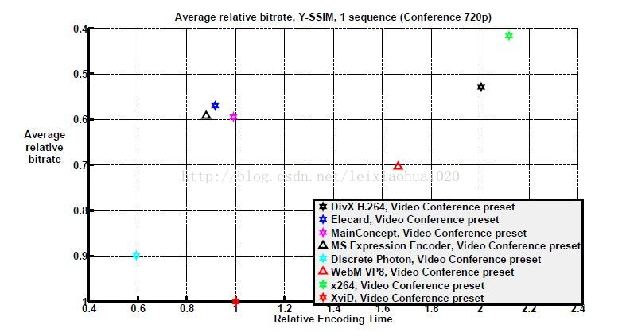

码率控制

这张图表用于测试编码器的码率控制性能。码率控制性能好的编码器，编码后输出的视频码率和编码前设定的码率相同。码率控制性能差的编码器，编码后输出的视频码率和编码前设定的码率差别会很大。图表中纵坐标是实际码率与设定码率的比值。这个值为1，代表码率控制准确。

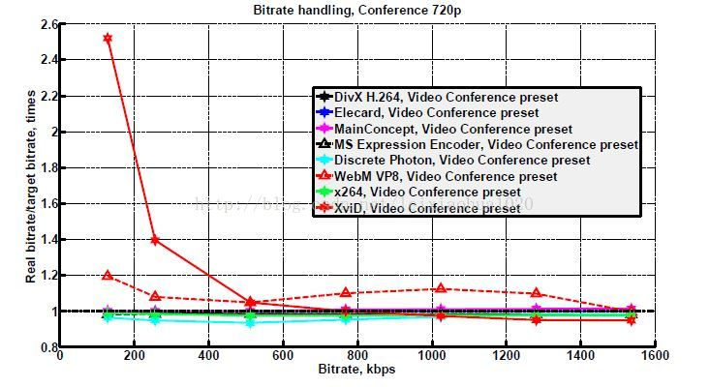

**相对质量分析（Relative Quality Analysis）**

下列这张表列出了在相同的视频质量的前提下，不同的编码器需要使用的码率。

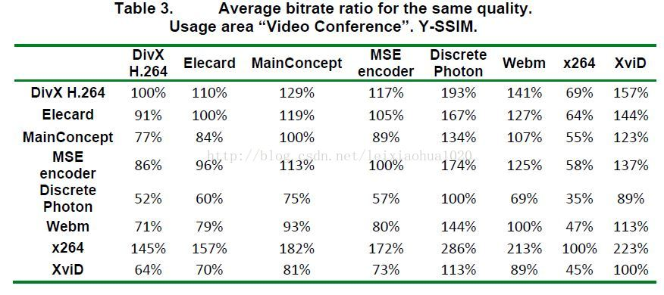

下图以图形化的方式列出了上面那张表。不同颜色的线代表不同的编码器。纵坐标代表达到和横坐标编码器相同的视频质量需要的相对码率。

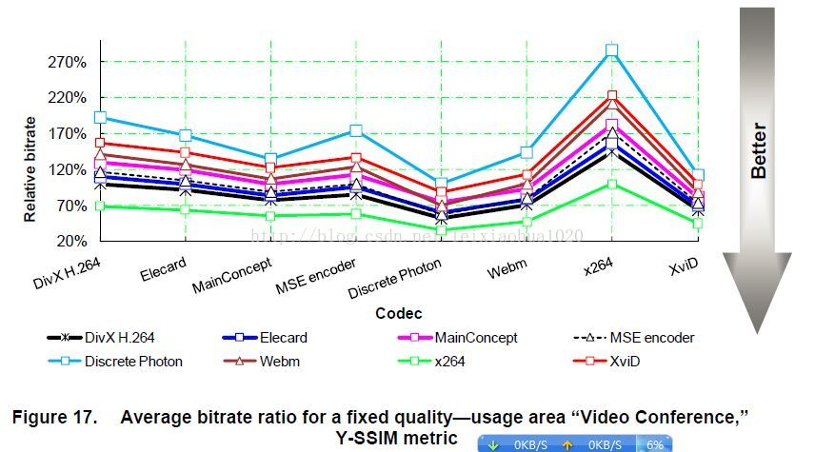

附

**PSNR,SSIM 计算工具**

MSU Video Quality Measurement Tool：商业软件，图形化界面，易上手，使用有限制。

Evalvid中的psnr.exe：开源软件，命令行界面，使用无限制。推荐，适合批处理。

**大量主观评价算法**

<http://sse.tongji.edu.cn/linzhang/IQA/IQA.htm>

一个很好的网站。里面包含了大量主观评价算法的数据，导入到Matlab中就可以使用。

**机构**

**VQEG（视频质量专家组）**

ITU.T和ITU-R的研究小组联合在一起，在1997年成立了视频质量专家组(VideoQuality Experts Group，VQEG)，专门从事视频质量评估的研究和相关标准的制定。属于视频质量评价方面的国际组织。

**MSU Video Group（MSU视频组）**

莫斯科大学视频组。出了很多视频质量评价方面的报告，以及这方面的软件。

软件地址：

<http://www.compression.ru/video/quality_measure/video_measurement_tool_en.html>

**视频质量评价资源**

**视频测试序列库**

CDVL（TheConsumer Digital Video Library）：http://www.cdvl.org/

包含了大量的未压缩的原始视频序列，以及一些受损序列。

**图像测试序列库**

见雷神博客 <https://blog.csdn.net/leixiaohua1020/article/details/16359465>

**质量评价的已有的研究**

见雷神博客 <https://blog.csdn.net/leixiaohua1020/article/details/16359465>